Необходимо внести доработки сайта интернет-магазина на WooCommerce
Из того, что сделано, и что должно получиться.
1. Этап, Основная цель сайта — дать возможность загружать файлы пользователям (изображения, текстовые файлы и так далее) для их последующей печати, с указанием различных параметров печати (они будут влиять на итоговую стоимость заказа).
Сейчас работает возможность выбора между документами и фотографиями (созданы 2 вариативных продукта в админке), указание параметров печати. Есть также важный момент: в зависимости от выбранного количества должна меняться стоимость за единицу. Сейчас это реализовано добавлением еще одной опции в виде селекта. В зависимости от выбранной вариации опций — устанавливается стоимость за единицу.
После того, как опции выбраны, сделан переход на следующий шаг, где пользователь загружает файлы. Загрузка файлов реализована с помощью плагина wpfortune.com/shop/plugin...
При загрузке файлы прикрепляются к заказу, и после отправки заказа в видны внутри заказа в админке.
Из того, что нужно сделать/доделать:
2.Этап 1, Нужно доделать автоматический расчет стоимости единицы товара по выбранному количеству (как я написал выше — сейчас отдельный селект переключает, возможно, можно его использовать, но так, чтобы он сам в зависимости от введенного количества переключался. Либо предложить другой удобный вариант, это обсуждаемо). Нужно настроить показ имен файлов в самой корзине, на дальнейших этапах оформления заказа.
ВАЖНО. Стоит учесть, что в этот пункт могут добавиться дополнительные пожелания, которые будут обговариваться с исполнителем.
Срок выполнения – 4 дня
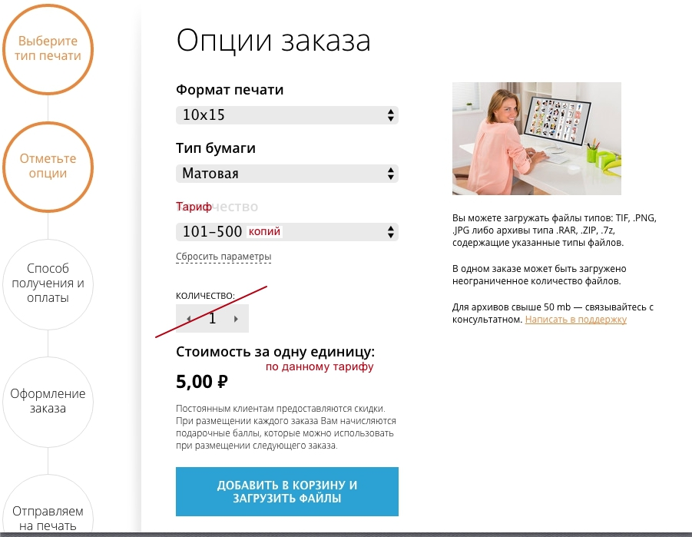
Количество (отвечающее за цену) переименовываем на «Тариф»
В поле добавляем «копий» для каждого варианта.
Количество копий переносим на этап корзины.

2) В корзине необходимо сохранять названия загруженных файлов.

3.Этап, 3) Для документов необходимо при загрузке автоматически определять количество страниц в файле. Если автоматически не получится, то в корзине требуется доп. поле для каждого документа с указанием количества страниц.
И считается по примеру:
Количество страниц в файле 200 страниц 2
Копий файла 3
Итого страниц на печать 600
Умножаем на заданный тариф, чтобы получить стоимость для оплаты.
- -
Для фотографий
1 файл / это 1 копия – поэтому доп. полей не требуется.
Срок выполнения – 2 дня
3) Добавить опцию "Срочное выполнение, наценка 30%" в корзину. При выборе, соответственно, данная наценка плюсуется к общей стоимости отдельным пунктом в заказе — чтобы и мы и пользователь понимали это.
Срок выполнения – 2 дня

будет осуществляться только в указанных городах (изначально планировалось сделать выпадающий список городов, в которых возможна доставка, но как лучше это реализовать — пока вопрос открытый). Город 4) Доставка должен выбираться пользователем заранее, при заходе на сайт.
Антон предложил реализацию по городам сделать в виде отдельных сайтов. То есть при выборе переключаемся на поддомен со своими тарифами.
На этапе выбора способа доставки, если пользователь выбирает "Самовывоз", нужно выводить несколько адресов пунктов самовывоза.

4.1 В зависимости от итоговой стоимости заказа (если она более 5 тысяч рублей, например) нужно сделать активным пункт "Бесплатная доставка".
4. Этап, 5) Нужна реализация механизма начисления бонусов за каждый оформленный заказ (бонусы должны сохраняться в личным кабинете пользователя). В дальнейшем, если пользователь делает новые заказы — дать ему возможность использовать эти бонусы при оформлении заказа.

Если авторизован, дать возможность списать бонусы, которые есть на счету.
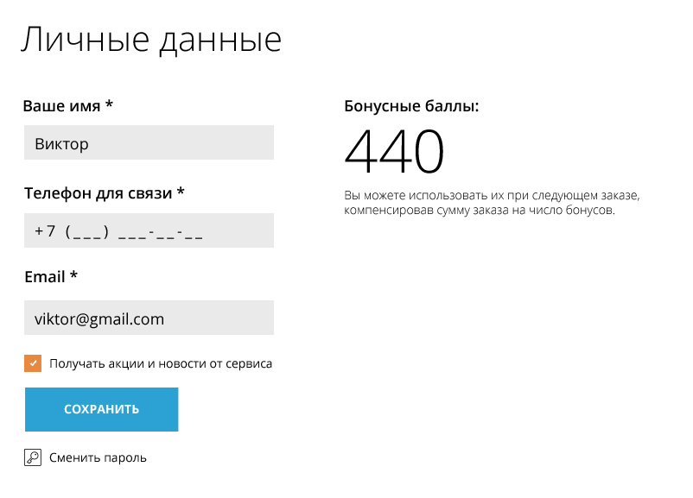
6). Из способов оплаты интересует только пункт "Наличными" и "Банковской картой, электронные кошельки Яндекс.Деньги, Webmoney и пр.". Для функционирования второго пункта необходимо будет подключить оплату Робокасса или Яндекс касса.
7) Доработать по исходным макетам этапы заказа, чтобы выглядело максимально приближено к ним. Все нужные макеты свёрстаны.
Срок выполнения – 2 дня
Если вдруг у вас есть вариант, как сделать загрузку файлов с использованием другого плагина или написать своё решение — можно рассмотреть этот вариант.

